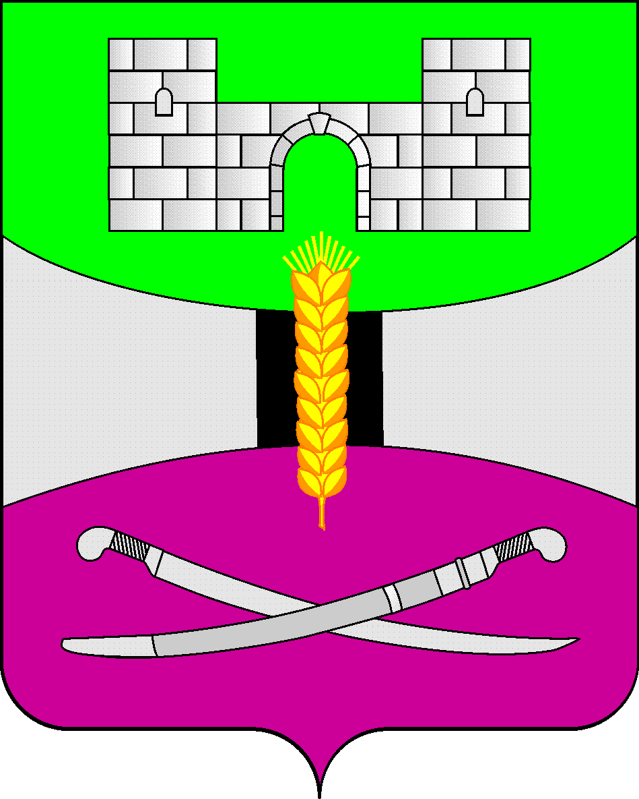

АДМИНИСТРАЦИЯ МУНИЦИПАЛЬНОГО ОБРАЗОВАНИЯ

ЩЕРБИНОВСКИЙ РАЙОН
ПОСТАНОВЛЕНИЕ

АДМИНИСТРАЦИЯ МУНИЦИПАЛЬНОГО ОБРАЗОВАНИЯ

ЩЕРБИНОВСКИЙ РАЙОН
ПОСТАНОВЛЕНИЕ
От 25.02.2022 | № 109
ст-ца Старощербиновская

О внесении изменений в постановление администрации
муниципального образования Щербиновский район
от 8 июня 2020 года № 321 «Об утверждении схем
размещения нестационарных торговых объектов
на территории муниципального образования
Щербиновский район»

В целях реализации государственной политики Краснодарского края в сфере торговой деятельности, обеспечения единого порядка размещения нестационарных торговых объектов, необходимости обеспечения устойчивого развития муниципального образования Щербиновский район, достижения установленных нормативов минимальной обеспеченности населения площадью торговых объектов, создания условий для обеспечения жителей муниципального образования Щербиновский район качественными и безопасными товарами и услугами, обеспечения равных возможностей для реализации прав хозяйствующих субъектов на осуществлениеторговой деятельности, руководствуясь Федеральным законом от 28 декабря 2009 года № 381-ФЗ «Об основах государственного регулирования торговой деятельности в Российской Федерации», Законом Краснодарского края от 31 мая 2005 года № 879-КЗ «О государственной политике Краснодарского края в сфере торговой деятельности», Законом Краснодарского края от 1 марта 2011 года № 2195-КЗ «Об организации деятельности розничных рынков, ярмарок и агропромышленных выставок-ярмарок на территории Краснодарского края», постановлением главы администрации (губернатора) Краснодарского края от 11 ноября 2014 года № 1249 «Об утверждении Порядка разработки и утверждения органами местного самоуправления схем размещения нестационарных торговых объектов на территории Краснодарского края»п о с т а н о в л я ю:
1. Утвердить изменения, вносимые в постановление администрации муниципального образования Щербиновский район от 8 июня 2020 года № 321 «Об утверждении схем размещения нестационарных торговых объектов на территории муниципального образования Щербиновский район» (прилагаются).
2. Отделу по взаимодействию с органами местного самоуправления администрации муниципального образования Щербиновский район (Терещенко) разместить настоящее постановление на официальном сайте администрации муниципального образования Щербиновский район.
3. Отделу муниципальной службы, кадровой политики и делопроизводства администрации муниципального образования Щербиновский район (Гусева) опубликовать настоящее постановление в периодическом печатном издании «Информационный бюллетень органов местного самоуправления муниципального образования Щербиновский район».
4. Постановление вступает в силу на следующий день после его официального опубликования.

Исполняющий полномочия главы
муниципального образования
Щербиновский район М.Н. Чернов

ПРИЛОЖЕНИЕ

УТВЕРЖДЕНЫ
постановлением администрации
муниципального образования
Щербиновский район
от 25.02.2022 № 109

ИЗМЕНЕНИЯ,
вносимые в постановление администрации
муниципального образования Щербиновский район
от 8 июня 2020 года № 321 «Об утверждении схем размещения
нестационарных торговых объектов на территории
муниципального образования Щербиновский район»

- Приложения № 2, 6, 8,10 к постановлению изложить в следующей
редакции:

«ПРИЛОЖЕНИЕ № 2

УТВЕРЖДЕНА
постановлением администрации
муниципального образования
Щербиновский район
от 8 июня 2020 № 321
(в редакции постановления
администрации муниципального
образования Щербиновский район
от 25.02.2022 № 109)

СХЕМА
(текстовая часть) размещения нестационарных торговых объектов
на территории Старощербиновского сельского поселения Щербиновского района
№  п/п | Адресный ориентир – место размещения нестационарного торгового объекта (фактический адрес) | Тип нестационарного торгового объекта | Субъект малого и среднего предпринимательства (да/нет) | Площадь земельного участка/ торгового объекта/количество рабочих мест | Специализация нестационарного торгового объекта (с указанием ассортимента реализуемой продукции, оказываемой услуги) | Период функционирования нестационарного торгового объекта (постоянно или сезонно с____по___) | Примечание
1 | 2 | 3 | 4 | 5 | 6 | 7 | 8
1. Реализация бахчевых культур и плодоовощной продукции
1.1 | Старощербиновское с/п: съезд с автомобильной дороги г. Краснодар – г. Ейск (на 199 + 750 м) правая сторона | торговый павильон | нет | 30/24/2 | Сельскохозяйственная продукция | Постоянно | Место для торговли сельскохозяйственных товаропроизводителей
1 | 2 | 3 | 4 | 5 | 6 | 7 | 8
1.2 | Старощербиновское с/п: придорожная полоса автомобильной дороги на съезде с автомобильной дороги г. Краснодар - г. Ейск (на 208 км + 230 м) правая сторона | брендированный киоск по продаже бахчевых культур и плодоовощной продукции | да | 272/64/4 | плодоовощная, бахчевая продукция | с июня по октябрь | Для организации ярмарок
1.3 | ст. Старощербиновская ул. Краснопартизанская, напротив дома № 124 правая сторона | торговая палатка | да | 12/12/4 | Плодоовощная, бахчевая продукция | с июля по декабрь
1.4 | ст. Старощербиновская перекресток ул. Красная и ул. Красина (возле колбасного цеха колхоза «Знамя Ленина») | торговая палатка | да | 12/4/1 | Арбузы, дыни | с июля по октябрь
1.5 | ст. Старощербиновская перекресток ул. Красная и ул. Красноармейская (возле ООО «Родник») | торговая палатка | да | 12/4/1 | Арбузы, дыни | с июля по октябрь
1 | 2 | 3 | 4 | 5 | 6 | 7 | 8
1.6 | ст. Старощербиновская ул. Краснопартизанская, 60 (возле магазина «Маяк») | торговая палатка | да | 12/4/1 | Арбузы, дыни | с июля по октябрь
1.7 | ст. Старощербиновская ул. Чехова, 237 | торговая палатка | да | 12/4/1 | Арбузы, дыни | с июля по октябрь
1.8 | ст. Старощербиновская, ул. Первомайская, 78/1 (ориентир Часовая мастерская) | торговая палатка | да | 12/4/1 | Реализация плодоовощной продукции и бахчевых культур | с июня по октябрь
1.9 | ст. Старощербиновская, ул. Энгельса, 87 Магазин «Смешанные товары» | торговая палатка | да | 12/6/1 | Реализация плодоовощной продукции и бахчевых культур | с июня по сентябрь
1.10 | ст. Старощербиновская, ул. Степана Разина, 100 | торговая палатка | да | 12/6/1 | Реализация плодоовощной продукции, бахчевой продукции | с июня по сентябрь
1.11 | ст. Старощербиновская, ул. Красная, 56 | торговый  киоск | да | 6/6/6 | Реализация плодоовощной продукции | Постоянно
1.12 | ст. Старощербиновская, ул. Краснопартизанская, 151 | торговый  киоск | да | 3/3/3 | Реализация плодоовощной продукции | Постоянно
1 | 2 | 3 | 4 | 5 | 6 | 7 | 8
1.13 | ст. Старощербиновская, перекресток ул. Первомайской и ул. Энгельса, ориентир кафе «Любэ» | Плодоовощная продукция и бахчевой развал | да | 12/12/1 | Реализация плодоовощной и бахчевой продукции | Июнь-октябрь
ИТОГО 13 объектов
2. Реализация кваса и прохладительных напитков
2.1 | ст. Старощербиновская, ул. Краснопартизанская, по направлению на юг от здания кафе «Надежда» | киоск (стакан по реализации кваса) | да | 9/1,5/1 | Реализация прохладительных напитков, кваса | с мая по сентябрь
2.2 | ст. Старощербиновская, ул. Первомайская, по направлению на северо-восток от парикмахерской «Семейная» | киоск (стакан по реализации кваса) | да | 9/1,5/1 | Реализация прохладительных напитков, кваса | с мая по сентябрь
2.3 | ст. Старощербиновская, ул. Первомайская, по направлению на ю/з от административного здания ярмарки (угол ул. Энгельса и ул. Первомайской). | Киоск (стакан по реализации кваса) | да | 9/1,5/1 | Реализация прохладительных напитков, кваса | с мая по сентябрь
1 | 2 | 3 | 4 | 5 | 6 | 7 | 8
2.4 | ст. Старощербиновская, ул. Первомайская, по направлению на восток от Стелы Труженикам тыла | киоск (стакан по реализации кваса) | да | 9/1,5/1 | Реализация прохладительных напитков, кваса | с мая по  сентябрь
2.5 | ст. Старощербиновская, рядом с магазином, расположенным по адресу ул. Первомайская, 149/1 | киоск (стакан по реализации кваса) | да | 9/1,5/1 | Реализация прохладительных напитков, кваса | с мая по  сентябрь
2.6 | ст. Старощербиновская, пересечение ул. Первомайская и ул. Советов (возле аптеки) | киоск (стакан по реализации кваса) | да | 9/1,5/1 | Реализация прохладительных напитков, кваса | с мая по  сентябрь
ИТОГО: 6 объектов
- Реализация печатной продукции
3.1 | ст. Старощербиновская примыкает к земельному участку ул. Первомайская, 74 | торговый киоск печатной продукции | нет | 6/6/2 | Реализация печатной продукции | постоянно
ИТОГО: 1 объекта
4.Реализация продовольственных и промышленных товаров
4.1 | ст. Старощербиновская, ул. Первомайская, парикмахерская «Семейная» | Торговый павильон | да | 7/7/1 | Реализация продовольственных товаров | постоянно
1 | 2 | 3 | 4 | 5 | 6 | 7 | 8
4.2 | ст. Старощербиновская, по ул. Шевченко, д. 187 | Автомагазин | да | 15/14/1 | Реализация рыбы и морепродуктов | постоянно
4.3 | ст. Старощербиновская, на участке тротуара, прилегающего к зданию ул. Первомайская, 84 (ООО ККП) | Торговая палатка | да | 6/6/1 | Хлеб, хлебобулочные изделия, кондитерские изделия | постоянно
4.4. | ст. Старощербиновская, ул. Первомайская, 76 | Торговый павильон | да | 40/16/1 | Продовольственные товары | постоянно
4.5 | ст. Старощербиновская, перекресток ул. Красная и ул. Красноармейская (ориентир ООО «Родник») | Летнее кафе | да | 24/9/2 | Продукты питания | постоянно
4.6 | ст. Старощербиновская, рыночная площадь | Елочный базар | да | 40/40/3 | Хвойные породы | сезонно с 01.12 по 31.01
4.7 | ст. Старощербиновская, ул. Промышленная, 1 | Торговый павильон | да | 3/3/2 | Смешанные товары | постоянно
1 | 2 | 3 | 4 | 5 | 6 | 7 | 8
4.8 | ст. Старощербиновская примыкает к земельному участку по адресу ул. Первомайская, 74 | Торговый павильон | нет | 6/6/2 | Реализация продуктов питания
4.9 | ст. Старощербиновская примыкает к земельному участку по адресу ул. Первомайская, 127 | Торговая палатка | да | 6/6/1 | Продажа фастфуда | постоянно
4.10 | ст. Старощербиновская, ул. С. Перовской, д. 97 | Павильон | да | 100/15/1 | Непродовольственные товара | постоянно
4.11 | ст. Старощербиновская, ул. Первомайская, 149 (ориентир магазин «Ивушка») | Торговый павильон | да | 80/80/2 | Продажа рыбы и морепродуктов | постоянно
ИТОГО: 11 объектов
ВСЕГО: 31 объектов
».

«ПРИЛОЖЕНИЕ № 6

УТВЕРЖДЕНА
постановлением администрации
муниципального образования
Щербиновский район
от 8 июня 2020 № 321
(в редакции постановления
администрации муниципального образования Щербиновский район от 25.02.2022 № 109)

СХЕМА
(текстовая часть) размещения нестационарных торговых объектов
на территории Новощербиновского сельского поселения
Щербиновского района
№  п/п |  | Адресный ориентир – место размещения нестационарного торгового объекта (фактический адрес) | Тип нестационарного торгового объекта | Субъект малого и среднего предпринимательства (да/нет) | Площадь земельного участка/ торгового объекта/количество рабочих мест | Специализация нестационарного торгового объекта (с указанием ассортимента реализуемой продукции, оказываемой услуги) | Период функционирования нестационарного торгового объекта (постоянно или сезонно с____по___) | Примечание
1 |  | 2 | 3 | 4 | 5 | 6 | 7 | 8
- Реализация бахчевых культур и плодоовощной продукции
1 | 2 |  | 3 | 4 | 5 | 6 | 7 | 8
1.1 | ст. Новощербиновская, по ул. Мира (центральная площадь), с левой стороны от магазина «Аннушка» |  | киоск № 1 для организации ярмарки | да | 3/3/2 | Реализация плодоовощной продукции | Постоянно
1.2 | ст. Новощербиновская, по ул. Ейская (с правой стороны от торгового павильона «Дуэт») |  | торговая палатка | да | 12/4/1 | Реализация бахчевых культур | С июля по  октябрь
1.3. | ст. Новощербиновская, перекресток ул. Садовая и ул. Советов (напротив магазина №2 ООО «Щербиновский районный торговый дом») |  | торговая палатка | да | 12/4/1 | Реализация бахчевых культур | С июля по  октябрь
1.4 | ст. Новощербиновская, ул. Мира (с правой стороны от здания № 41, напротив универсама «Магнит») |  | торговая палатка | да | 12/4/1 | Сельскохозяйственная продукция | С июля по  октябрь | Место для торговли сельскохозяйственных товаропроизводителей
ИТОГО: 4 объекта

- Реализация кваса и прохладительных напитков
1 |  | 2 | 3 | 4 | 5 | 6 | 7 | 8
2.1 |  | ст. Новощербиновская, центральная площадь по ул. Мира | киоск (стакан по реализации кваса) | да | 1,5/5/1 | Реализация прохладительных напитков, кваса | С мая по сентябрь
2.2 |  | ст. Новощербиновская, ул. Мира (по направлению на восток от магазина «Магнит Косметик») | киоск (стакан по реализации кваса) | да | 9/1,5/1 | Реализация прохладительных напитков, кваса | С мая по сентябрь
2.3 |  | ст. Новощербиновская, перекресток ул. Ейская и ул. Ленина (по направлению на восток от торгового павильона «Дуэт») | киоск (стакан по реализации кваса) | да | 9/1,5/1 | Реализация прохладительных напитков, кваса | С мая по сентябрь
ИТОГО: 3 объекта
3.Реализация продовольственных и промышленных товаров
1 |  | 2 | 3 | 4 | 5 | 6 | 7 | 8
3.1 |  | ст. Новощербиновская, в северной части кадастрового квартала 23:36:0803001 (на пересечении улиц Садовой и Горького) | Торговый  павильон | да | 18,5/13,5/1 | Реализация продовольственных и промышленных  товаров | С января по  декабрь
3.2 |  | ст. Новощербиновская, ул. Красная (прилегающий с восточной стороны к земельному участку, расположенному по адресу: ст. Новощербиновская, ул. Красная, 35) | Торговый  павильон | да | 60/18/1 | Реализация  продуктов питания | Постоянно
1 |  | 2 | 3 | 4 | 5 | 6 | 7 | 8
3.3 |  | ст. Новощербиновская, ул. Кавалерийская (прилегающий с северной стороны к земельному участку, расположенному по адресу: ст. Новощербиновская, ул. Проезжая, 45) | Торговый  павильон | да | 60/23,4/1 | Реализация  продуктов питания | Постоянно
ИТОГО: 3 объекта
ВСЕГО: 10 объектов
».

«_
«ПРИЛОЖЕНИЕ № 8

УТВЕРЖДЕНА
постановлением администрации
муниципального образования
Щербиновский район
от 8 июня 2020 № 321
(в редакции постановления
администрации муниципального
образования Щербиновский район
от 25.02.2022 № 109)

СХЕМА
(графическая часть)
размещения нестационарных торговых объектов на территории
Старощербиновского сельского поселения Щербиновского района

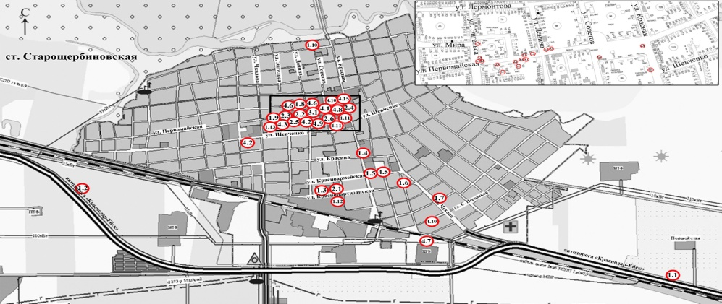

Условные обозначения
Условные обозначения | Адресный ориентир | Специализация
1 | 2 | 3
1.1 | ст. Старощербиновское с/п: съезд с автомобильной дороги г. Краснодар – г. Ейск (на 199 + 750 м) правая сторона | Сельскохозяйственная продукция
1.2 | Старощербиновское с/п: придорожная полоса автомобильной дороги на съезде с автомобильной дороги г. Краснодар – г. Ейск (на 208 км + 230 м) правая сторона | Сельскохозяйственная продукция
1.3 | ст. Старощербиновская ул. Краснопартизанская, напротив дома № 124 правая сторона | Реализация плодоовощной, бахчевой продукции
1 | 2 | 3
1.4 | ст. Старощербиновская перекресток ул. Красная и ул. Красина (возле колбасного цеха колхоза «Знамя Ленина») | Арбузы, дыни
1.5 | ст. Старощербиновская перекресток ул. Красная и ул. Красноармейская (возле ООО «Родник») | Арбузы, дыни
1.6 | ст. Старощербиновская ул. Краснопартизанская, 60 (возле магазина «Маяк») | Арбузы, дыни
1.7 | ст. Старощербиновская ул. Чехова, 237 | Арбузы, дыни
1.8 | ст. Старощербиновская, ул. Первомайская, 78/1 (ориентир Часовая мастерская) | Плодоовощная продукция
1.9 | ст. Старощербиновская, ул. Энгельса, 87 Магазин «Смешанные товары» | Плодоовощная продукция
1.10 | ст. Старощербиновская, ул. Степана Разина, 100 | Реализация плодоовощной, бахчевой продукции
1.11 | ст. Старощербиновская, ул. Красная, 56 | Реализация плодоовощной продукции
1.12 | ст. Старощербиновская, ул. Краснопартизанская,151 | Реализация плодоовощной продукции
1.13 | ст. Старощербиновская, перекресток ул. Первомайской и ул. Энгельса, ориентир кафе «Любе» | Реализация плодоовощной и бахчевой продукции
2.1 | ст. Старощербиновская, ул. Краснопартизанская, по направлению на юг от здания кафе «Надежда» | Реализация прохладительных напитков, кваса
2.2 | ст. Старощербиновская, ул. Первомайская, по направлению на северо-восток от парикмахерской «Семейная» | Реализация прохладительных напитков, кваса
2.3 | ст. Старощербиновская, ул. Первомайская, по направлению на юго-запад от административного здания ярмарки (угол ул. Энгельса и ул. Первомайской). | Реализация прохладительных напитков, кваса
2.4 | ст. Старощербиновская, ул. Первомайская, по направлению на восток от Стелы Труженикам тыла | Реализация прохладительных напитков, кваса
2.5 | ст. Старощербиновская, рядом с магазином, расположенным по адресу ул. Первомайская, 149/1 | Реализация прохладительных напитков, кваса
2.6 | ст. Старощербиновская, пересечение ул. Первомайская и  ул. Советов (возле аптеки) | Реализация прохладительных напитков, кваса
3.1 | ст. Старощербиновская примыкает к земельному участку ул. Первомайская, 74 | Реализация печатной продукции
1 | 2 | 3
4.1 | ст. Старощербиновская, ул. Первомайская, ориентир парикмахерская «Семейная» | Реализация продовольственных товаров
4.2 | ст. Старощербиновская, по ул. Шевченко, д. 187 | Реализация продовольственных товаров
4.3 | ст. Старощербиновская, на участке тротуара, прилегающего к зданию ул. Первомайская, 84 (ориентир ООО ККП) | Реализация хлеба, хлебобулочных изделий, кондитерских изделий
4.4 | ст. Старощербиновская, ул. Первомайская, 76 | Продовольственные товары
4.5 | ст. Старощербиновская, перекресток ул. Красная и ул. Красноармейская (ориентир ООО «Родник») | Продукты питания
4.6 | ст. Старощербиновская, рыночная площадь | Реализация хвойных пород
4.7 | ст. Старощербиновская, ул. Промышленная, 1 | Смешанные товары
4.8 | ст. Старощербиновская примыкает к земельному участку по адресу ул. Первомайская, 74 | Продукты питания
4.9 | ст. Старощербиновская примыкает к земельному участку по адресу ул. Первомайская, 127 | Продажа фастфуда
4.10 | ст. Старощербиновская, ул. С. Перовской, д. 97 | Непродовольственные товары
4.11 | ст. Старощербиновская, ул. Первомайская, 149 (ориентир магазин «Ивушка») | Продажа рыбы и морепродуктов

«ПРИЛОЖЕНИЕ № 10

УТВЕРЖДЕНА
постановлением администрации
муниципального образования
Щербиновский район
от 8 июня 2020 № 321
(в редакции постановления
администрации муниципального
образования Щербиновский район
от 25.02.2022 № 109)

СХЕМА
(графическая часть)
размещения нестационарных торговых объектов на территории
Новощербиновского сельского поселения Щербиновского района
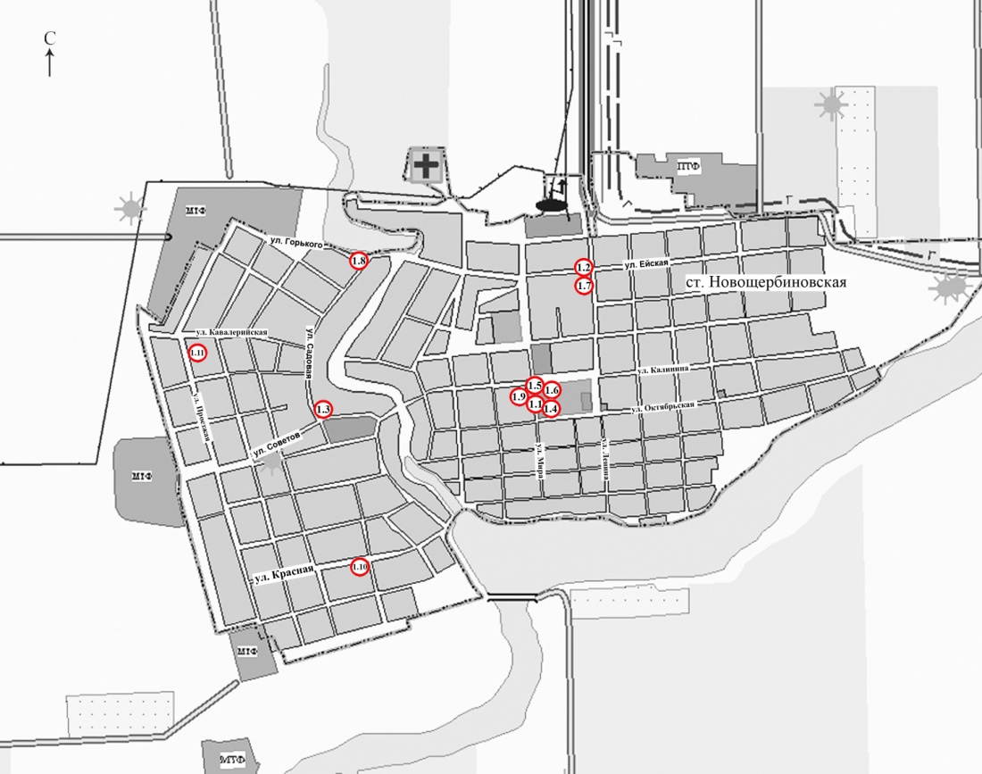
Условные обозначения
Условные  обозначения | Адресный ориентир | Специализация
1.1 | ст. Новощербиновская, по ул. Мира (центральная площадь), с левой стороны от магазина «Аннушка» | Реализация плодоовощной продукции
1 | 2 | 3
1.2 | ст. Новощербиновская, по ул. Ейская (с правой стороны от торгового павильона «Дуэт») | Реализация бахчевых культур
1.3 | ст. Новощербиновская, перекресток ул. Садовая и ул. Советов (напротив магазина №2 ООО «Щербиновский районный торговый дом») | Реализация бахчевых культур
1.4 | ст. Новощербиновская, ул. Мира (с правой стороны от здания №41, напротив универсама «Магнит») | Реализация бахчевых культур
1.5 | ст. Новощербиновская, центральная площадь по ул. Мира | Реализация прохладительных напитков, кваса
1.6 | ст. Новощербиновская, ул. Мира (центральная площадь по направлению на восток от магазина «Магнит Косметик» | Реализация прохладительных напитков, кваса
1.7 | ст. Новощербиновская, перекресток ул. Ейская и ул. Ленина (по направлению на восток от торгового павильона «Дуэт») | Реализация прохладительных напитков, кваса
1.8 | ст. Новощербиновская, в северной части кадастрового квартала 23:36:0803001 (на пересечении улиц Садовой и Горького) | Реализация продовольственных и промышленных товаров
1.9. | ст. Новощербиновская, улица Мира (центральная площадь по направлению на восток от магазина, расположенного по адресу: ст. Новощербиновская, ул. Мира, 48) | Реализация хлебобулочных и кондитерских изделий
1.10. | ст. Новощербиновская, ул. Красная (прилегающий с восточной стороны к земельному участку, расположенному по адресу: ст. Новощербиновская, ул. Красная, 35) | Реализация продуктов питания
1.11. | ст. Новощербиновская, ул. Кавалерийская (прилегающий к северной стороны к земельному участку, расположенному по адресу: ст. Новощербиновская, ул. Проезжая, 45) | Реализация продуктов питания
».

Исполняющий обязанности
начальника отдела экономики
администрации муниципального образования
Щербиновский район А.Ю. Жучкова

